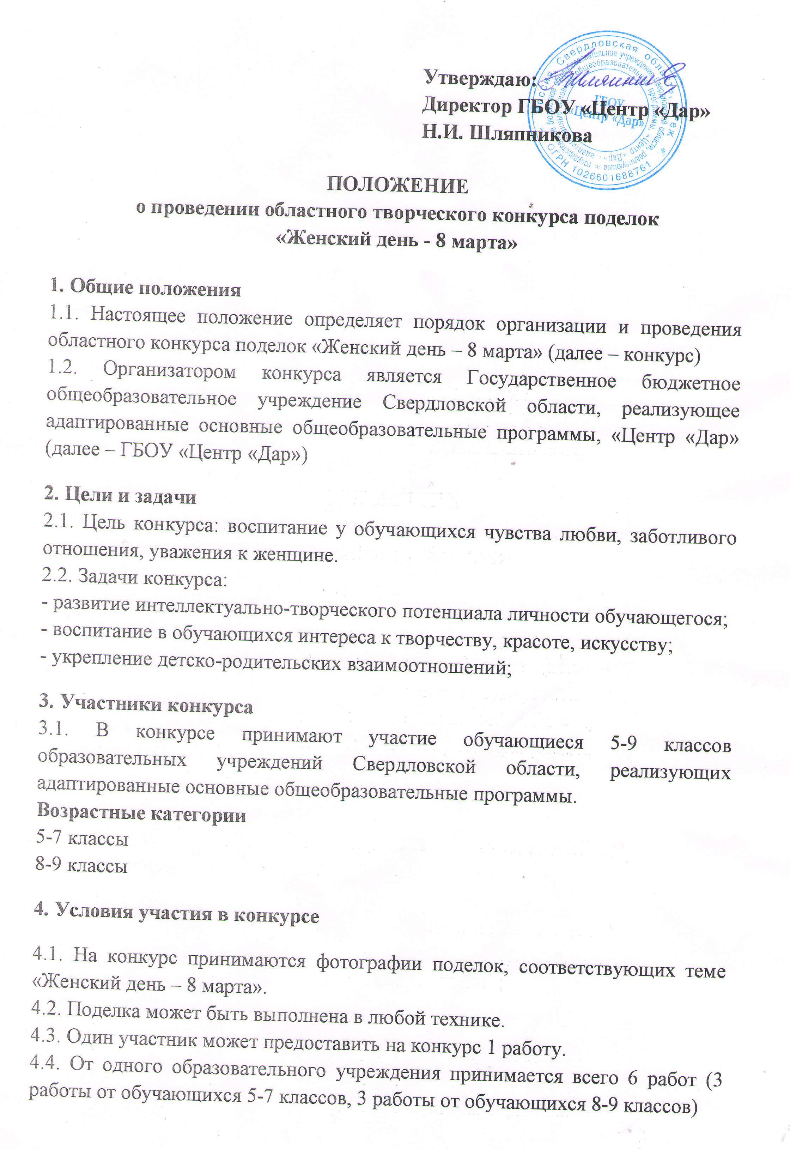
4.5. Для участия в конкурсе необходимо прислать фотографии поделок, общую заявку от образовательного учреждения (приложение 1), согласие
на обработку персональных данных (приложение 2).
5. Сроки и порядок проведения конкурса
5.1. С 21 февраля 2023г. по 7 марта 2023г. проводится приём заявок и конкурсных работ на электронный адрес: znifontova@yandex.ru
5.2. С 9 марта 2023г. по 13 марта 2023г. – оценивание работ и подведение итогов конкурса.
6. Подведение итогов
6.1. Все участники конкурса получат дипломы участников.
6.2 Победители, занявшие призовые места, будут награждены грамотами.
6.3 Наградные документы будут отправлены на электронный адрес почты, указанный в заявке.

Приложение 1
Заявка
на участие в областном творческом конкурсе поделок
«Женский день - 8 марта»

Наименование ОО полностью
ФИО учителя, подготовившего участника, контактный телефон, эл. почта
ФИО участников | Класс | Техника выполнения

« »_______________20 г. _______________/_______________

Приложение 2

СОГЛАСИЕ
на обработку персональных данных

Я, ________________________________________________________________,
(ФИО родителя или законного представителя)
являясь законным представителем несовершеннолетнего _______________________________________________________________
(ФИО, дата рождения несовершеннолетнего)
даю своё согласие на обработку персональных данных несовершеннолетнего в
ГБОУ «Центр «Дар» для участия в областном творческом конкурсе поделок «Женский день – 8 марта».

« »_______________20 г. _______________/_______________

